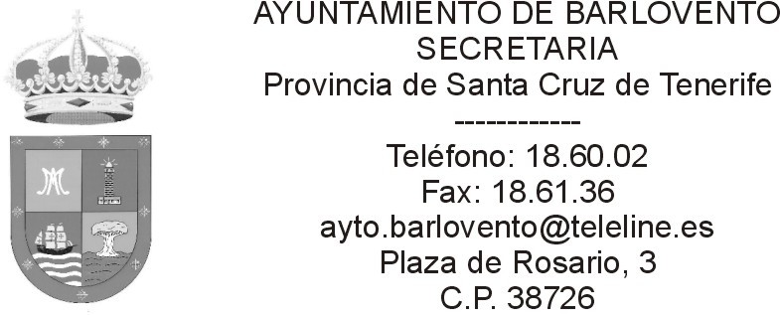
.

INFORME ECONOMICO - FINANCIERO PARA EL PROYECTO DE PRESUPUESTO DEL EJERCICIO DEL 2.020-------------------------------------------------

En cumplimiento de lo dispuesto en el artículo 168,1 e) del Real Decreto Legislativo 2/2.004, de 5 de marzo, por el que se aprueba el texto refundido de la Ley reguladora de las Haciendas Locales la Ley 39/1.988, de 28 de diciembre, reguladora de las Haciendas Locales, se informa a continuación en relación con el proyecto de Presupuesto de esta Corporación para el año 2.020, lo siguiente:

1º.- Las bases utilizadas para la evaluación de los ingresos consignados en el proyecto de Presupuesto han sido los siguientes:
a.- En cuanto a los impuestos, tasas, precios públicos y cánones que se recaudan mediante recibo; las cantidades aprobadas en los padrones del ejercicio 2.019.
b.- Resto de impuestos, tasas y otros ingresos que no se recaudan mediante recibo, lo estimado en recaudar en el presente ejercicio; ya que no ha habido modificaciones en sus ordenanzas fiscales respectivas.
c.- Las transferencias corrientes en cuanto a la participación de este municipio en los tributos del Estado, al Fondo Canario de Financiación Municipal, y a los Ingresos del Bloque Canario de Financiación Municipal y del Impuesto General del Tráfico de Empresas; en base a las estimaciones de la Auditoria del Fondo Canario de Financiación Municipal y por lo recaudado en el presente ejercicio.
d.- En cuanto a las transferencias de capital, se ha presupuestado las relativas al Plan Concertado de Servicios Sociales, y del Menor, y de la ADL, por parte de la Comunidad Autónoma; y de las subvenciones recibidas del Cabido Insular de La Palma para el Menor, Servicio de ayuda a domicilio, Plan de Promoción Deportiva y Banda de música; por importe iguales a las cantidades recibidas que en este año.
Por último indicar que no se ha presupuestado la concesión administrativa de la mina de picón, por importe de 32.000,00 € a Elementos Prefabricados La Palma; empresa que está en concurso de acreedores, y cuyo cobro será dudoso.

2º.- Las retribuciones en cuestión que se contemplan en el personal, están en consonancia con el proyecto de Ley de los Presupuestos Generales del Estado para 2.018, y que serán prorrogados para el próximo año; a expensas de que sea modificada o no, por la referida Ley para el año 2.020; además de la antigüedad en los trabajadores que cumplen trienios en el año 2.018.
Asimismo se observa, que no ha habido incremento en el capítulo I del Presupuesto para el año 2.019, en relación con el de este año, por lo que respecta al incremento salarial del personal.
Las aplicaciones relativas a otro personal; se debe a que se recoge en dicho capítulo el gasto en salarios y seguridad social de las personas contratadas con cargo al Plan Concertado de Servicios Sociales, Servicio de Ayuda a Domicilio, al Plan del Menor, Agencia de Desarrollo Local, Directora del Centro de Día y de la Residencia de Mayores y Plan Social de Empleo; de conformidad con la relación de trabajadores contratados temporalmente que consta en los documentos de este presupuesto; y que se financiará en parte, con aportaciones provenientes de transferencias de capital de otras administraciones públicas.

3º.- La suficiencia de créditos presupuestados para gastos, para atender las obligaciones de la Corporación:
- Por razón de deudas exigibles.- 253.937,62 € para atender amortizaciones de préstamos a largo plazo, y 6.204,47 €, para atender intereses por préstamos a largo plazo.
- Por razón del gasto de funcionamiento de los servicios.- 1.379.671,92 €. Esta Secretaría – Intervención considera que los servicios públicos de carácter obligatorio a prestar por parte de este ayuntamiento, están suficientemente dotados.
- Medidas adoptadas para la efectiva nivelación del presupuesto.- El presupuesto parte nivelado, ya que los ingresos son iguales a los gastos.

4º.- Se acompaña de las Bases de Ejecución, que contienen a mi juicio, las disposiciones necesarias para una adecuada gestión presupuestaria.

En conclusión, se informa que el proyecto de Presupuesto ha sido confeccionado, observando las prescripciones legales aplicables; pero que a mi juicio cumple con el principio de estabilidad presupuestaria; y es previsible que el mismo sea liquidado sin déficit, y por tanto se continúe con el Remante de Tesorería Negativo, en porcentajes similares al presente ejercicio.

Por tanto informo favorablemente el Proyecto de Presupuesto Único de este Ayuntamiento para el año 2.020.

En Barlovento, a 15 de octubre de 2.019.

El Secretario - Interventor

